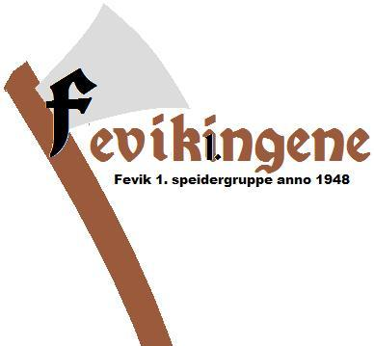

**Kjære alle «Fevikinger»**

Fevik 1. speidergruppe, er trenger en hjelpende hånd.

De yngste speiderne fra 1. til 2. klasse heter Bevere. 3. og 4. klassene heter Ulver. Men i Fevik 1. har vi ikke hatt anledning til å dele dem opp. Både på grunn av antall fordeling av speidere, og ledere. Derfor har de vært sammen i en Flokk. Flokken reiser ofte til speiderhytta med en overnatting. De har også reist sammen med andre speidergrupper til Kilandsenteret. Ut over dette deltar de på møter flere tirsdager i året, og deltar på småspeiderkonkurransen, og byløpet.

Flokken trenger flere voksne. Vi trenger enkelt og greit en hjelpende hånd. Vi har flere rovere (de eldste speiderne, som er ferdig på ungdomskolen), som går lederkurs og er fantastiske forbilder for speiderne. De har også masse erfaring, og innehar masse kunnskap, som bør læres videre til Flokken. Roverne er fine ledere for Flokken, og de kunne tenke seg å dele litt av sin dyrbare tid med speiderne. Men de trenger en hjelpende hånd. De trenger noen voksne, som kan hjelpe speiderne å holde fokus på aktivitetene de blir satt til. Derfor trenger du ikke kunne noe om speiding selv. Du trenger kun å stille på møtet, og følge med på hva roverne/lederne forventer av speiderne. Vi trenger også flere voksne til å bli med på hytteturene. Dette er ikke noen ekstremsport tur, men hyggelige hytteturer, der det er masse tid til kaffedrikking og bålkos.

Troppen trenger også flere voksne. Om du er et friluftsmenneske, og kunne tenke deg å delta på turer i skog og mark sammen med troppen, er du hjertelig velkommen! Vi trenger hjelp fra erfarne tidligere speidere, friluftsmennesker og andre voksne som kan gi en hjelpende hånd her også.

Vi kommer til å sende ut programmet til alle foreldrene. Og googlekalenderen som du finner via hjemmesiden vår oppdateres stadig. Vær grei å gi en tilbakemelding på hvordan du kan gi en hjelpende hånd. Er den en dato du kan stille, så gi beskjed! Er du interessert i å delta fast på møter eller turer, er selvfølgelig dette enda bedre. Er du interessert i å gå lederkurs, kommer du til å få masse flotte opplevelser sammen med andre voksne, rundt bålet og i aktiviteter. Lederkursene er av høy kvalitet og gir deg minner for livet!

Vi vil gjerne vektlegge, at all hjelp er bedre en ingenting. Vi vil ikke at du skal føle deg presset til å delta mer, om du f.eks bare stiller en dato. Om alle foreldre stiller en dag hver f.eks. har vi masse hjelp, og er strålende fornøyd. Så ikke vær redd for å gi lyd fra deg!

Send meg en mail på [fevikingene@gmail.com](mailto:fevikingene@gmail.com)

Speiderhilsen gruppeleder i Fevik 1.

Anita Helleland☺